***ПРОГНОЗ***

***фітосанітарного стану та рекомендації щодо захисту сільськогосподарських рослин у господарствах Київської області в жовтні 2025 року***

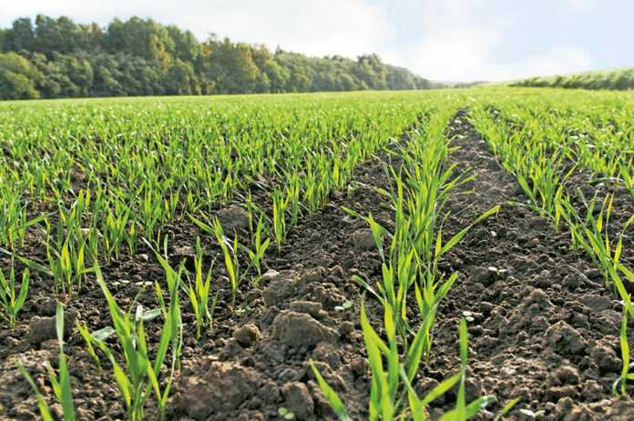

**Багатоїдні шкідники.**

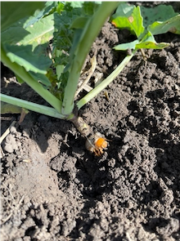**Восени посівам озимих культур значної шкоди завдає широкий спектр шкідників. Заселення ними посівів озимих культур урожаю 2026 року восени цілком залежить від агрокліматичних умов.**

До основних завдань у цей період можна віднести формування оптимальної густоти та забезпечення зимостійкості у рослин. На ці показники безпосередньо мають вплив шкідники, які заселяють посіви. Так, зрідженість сходів озимих культур можуть спричинити багатоїдні шкідники, личинки (дротяники) смугастого і темного ковалика, особливо у посівах , де попередником були багаторічні трави та забур’янені посіви.

Личинки травневого, червневого хрущів, хлібних жуків (кузька, красун, хрестоносец), особливо на посівах поблизу лісових насаджень, неорних земель. Гусінь озимої совки поширена до 65 % площ озимих культур області.

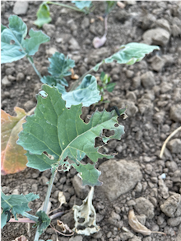**Ріпаковий пильщик.** Варто зазначити, що за сухої та теплої погоди шкідник активізує свою шкодочинність, самиці відкладають більше яєць, а личинки ще активніше включаються в процес поїдання листя. Несправжньогусениці старших поколінь надзвичайно витривалі до холодів і навіть заморозків. Зауважте, що за температури повітря -1°С вночі та +7°С вдень вони не перестануть знищувати посіви ріпаку. Пошкодження личинками рослин може призвести до повної загибелі посівів.

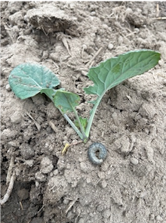Проти ріпакового пильщика, листоїда (ЕПШ - 3 екз./м²), капустяних біланів та та гусениць листогризущих совок с (ЕПШ - 2 гусениці/м²), капустяних клопів в період 2-4 листки–утворення розетки, особливо на не токсикованих сходах, проводять обприскування інсектицидами на основі лямбда-цигалотрину, дельтаметрину, тау-флювалінату, ацетаміприду, тіаклоприду, альфа-циперметрину, зета-циперметрину та інших (згідно рекомендацій).

Життєдіяльність гусениць , **підгризаючих совок** (озимої, окличної, інших) восени залежатиме насамперед від температурних умов на пізній капусті, озимому ріпаку.

За наявності тепла продовжуватимуть літати та відкладати яйця метелики ІІІ покоління, відроджуватимуться та шкодитимуть личинки на пізніх культурах.

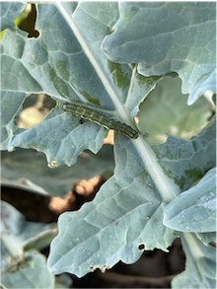 За перевищення порогів шкідливості (на ріпаку – 2-3 гусениці/м², ) проти гусениць підгризаючих совок рекомендовано обприскати сумішами фосфорорганічних і піретроїдних препаратів у половинних нормах з додаванням 3-4 кг/га сечовини. Кращі результати дають вечірні обробки, коли гусінь харчується на рослинах.

Пестициди використовуються згідно рекомендацій, передбачених Переліком пестицидів і агрохімікатів, дозволених для використання в Україні.

**Мишоподібні гризуни**, розвиток яких влітку обмежували коливання температури, із завершенням збиральних робіт та розвитком озимини в осінній період активно мігруватимуть на посіви озимих зернових колосових та ріпаку в пошуках корму.

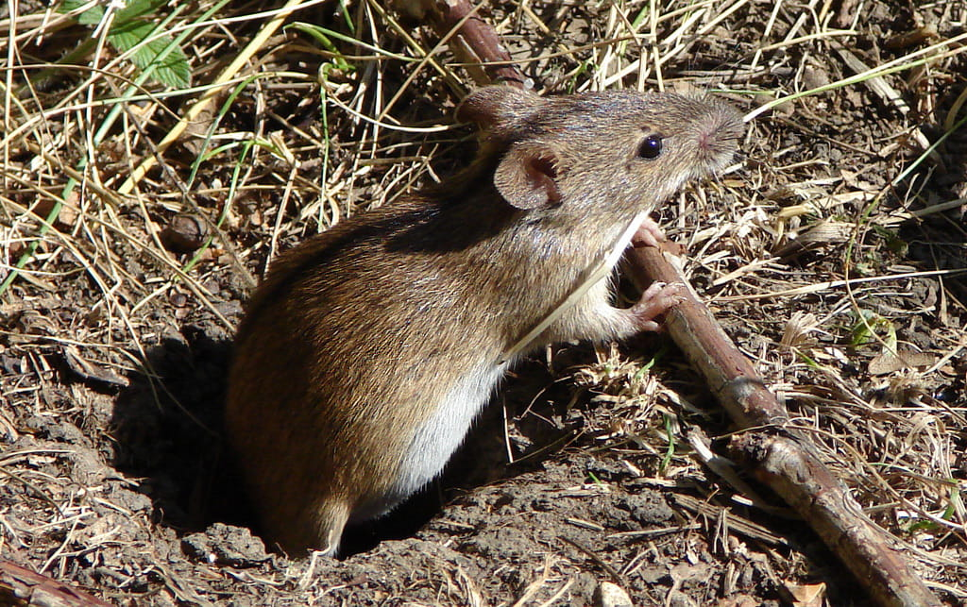

Постійний моніторинг посівів озимих культур, багаторічних трав та садів контролюватиме широке поширення резервацій гризунів. За перевищення чисельності гризунів порогу шкідливості (3-5 жилих колоній/га в посівах озимини залежно від їх стану) необхідне проведення заходів захисту препаратами на основі діючих речовин бродіфакум, бромадіолон, флокумафен. Якщо 100%-ї загибелі шкідників не досягнуто, розкладання принад повторюють через 7-10 днів до досягнення бажаного ефекту. Екологічно доцільно застосування біологічного методу боротьби з гризунами шляхом внесення препаратів Бактороденцид вологий зерновий ф-2001, сипуча маса, Бактороденцид, МАЙСІ, р., Біопрепарат родентицидної дії Родента БІО (бактороденцид вологий зерновий-супер), зернова принада, Мікробіологічний родентицид Бактоцид, РАТТЕР/VENATOR, р.. Пестициди використовуються згідно рекомендацій, передбачених Переліком пестицидів і агрохімікатів, дозволених для використання в Україні.

**Шкідники та хвороби озимих зернових культур**.

У господарствах Київської області триватиме посів озимих зернових культур. В зв’язку з чим необхідно проводити протруєння насіннєвого матеріалу. При виборі протруйника слід враховувати спектр його фунгіцидної та інсектицидної активності, видового складу збудників хвороб, який зі свого боку визначається за результатами фітоекспертизи насіння. Протруюють лише кондиційне насіння, завчасно або безпосередньо перед сівбою.

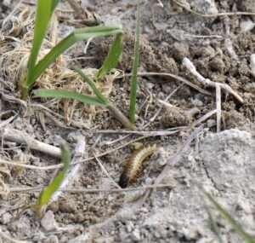 В жовтні, з появою сходів, личинки **хлібного туруна** продовжуватимуть живлення та нанесення шкоди посівам озимих зернових культур, особливо на площах по стерньовим попередникам. Личинки інтенсивно поїдають листя молодих сходів, залишаючи на його місці лише жилки. У місцях масового скупчення шкідника рослини гинуть повністю, через що на полях утворюються характерні залисини. Пошкоджені личинками хлібної жужелиці листки і молоді стебла пшениці мають «змочалений» вигляд. Тривалість пошкодження  рослин озимих культур восени залежатиме від вологості ґрунту. За посухи личинки будуть живитися 15-25 днів, за вологої осені – до 100 днів. Живлення личинок припиняється, коли температура знизиться до мінусової.

Необхідно проводити постійний моніторинг посівів та у разі появи перших ознак пошкодження рослин посіви потрібно обробити інсектицидами, які рекомендовані[**«Державним реєстром пестицидів і агрохімікатів, дозволених до використання в Україні»**](https://eco.gov.ua/registers/perelik-pesticidiv-i-agrohimikativ-dozvolenih-dlya-vikoristannya)**.** Економічний поріг шкодочинності (ЕПШ) хлібного туруна у посівах озимини складає 1-2 лич. / 1 кв. м. у фазу сходи – 3-й листок.

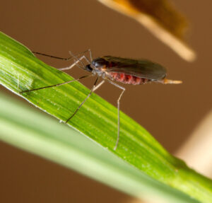За помірно теплої погоди **злакові мухи (гессенська, шведська, чорна пшенична)** будуть заселяти поля та шкодити посівам озимих зернових культур від фази сходів до кущіння. Значної шкоди завдаватимуть раннім посівам.

Через пошкодження озимих злаковими мухами осіннього покоління, до настання кущіння, значна частина рослин відмирає. Особливо зростає чисельність і шкодочиність злакових мух  в умовах посухи. У рослин, які вижили, істотно знижується зимостійкість, тому багато з них гине протягом зимівлі.

Завдаватимуть шкоди посівам зернових колосових культур **сисні фітофаги (злакові попелиці, цикадки)**. Збільшення чисельності  злакових попелиць і цикадок залежатиме від гідротермічних умов. При середньодобовій температурі +13…15 °С і вище, за сухої, теплої погоди протягом жовтня зазначені сисні шкідники загрожуватимуть посівам озимини, передусім, як переносники вірусних захворювань злакових культур. Уражені вірусами рослини знижують зимостійкість і можуть загинути взимку або навесні.

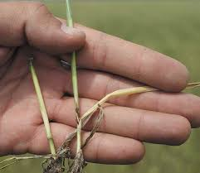У фазу сходів, за перевищення ЕПШ шкідниками (цикадки (50-150 ос. / 1 кв. м), злакові попелиці (5-10 ос. / 1 рос.), пшенична та шведська мухи (30-50 ос. / 100 помахів сачком), необхідно  провести захисні заходи інсектицидами згідно з **«Державним реєстром пестицидів і агрохімікатів, дозволених до використання в Україні»** .

За сприятливих погодних умов (теплої затяжної осені та підвищеної вологості повітря) можливий розвиток хвороб: **борошнистої роси, септоріозу, кореневих гнилей, бурої листкової іржі** та інших плямистостей листя. Хворі рослини слабшають і можуть загинути під час перезимівлі. Основними заходами, що знижують накопичення інфекції в ґрунті, є сівозміна та глибока оранка. Проти кореневих гнилей, борошнистої роси, септоріозу, рекомендовано також передпосівне протруєння насіння препаратами, внесеними до «Державного реєстру пестицидів і агрохімікатів, дозволених до використання в Україні».

**Шкідники та хвороби озимого ріпаку.**

Посівам озимого ріпаку загрожуватимуть **хрестоцвіті**та**ріпакові блішки, ріпаковий пильщик,  ріпаковий листоїд, гусениці біланів, озимої**і**капустяної совок**. При інтенсивному розвитку ріпакового пильщика пошкодження рослин несправжніми личинками нерідко призводить до повної загибелі посівів. ЕПШ ріпакового  пильщика – 2-3 лич. / 1 кв. м; хрестоцвітих блішок – 3-5 жуків / 1 кв. м, ріпакових блішок – 10% пошкоджених рослин, гусениці біланів – 2 ос. / 1 кв. м, підгризаючих совок – понад 2-3 гус. / 1 кв. м. При перевищенні ЕПШ доцільно проводити обробки інсектицидами рекомендован[ими **«Державним реєстром пестицидів і агрохімікатів, дозволених до використання в Україн**і»](https://eco.gov.ua/registers/perelik-pesticidiv-i-agrohimikativ-dozvolenih-dlya-vikoristannya).

Тепла з частими дощами погода сприятиме розвитку й розповсюдженню **фомозу, альтернаріозу, пероноспорозу, циліндроспоріозу, гнилей**.

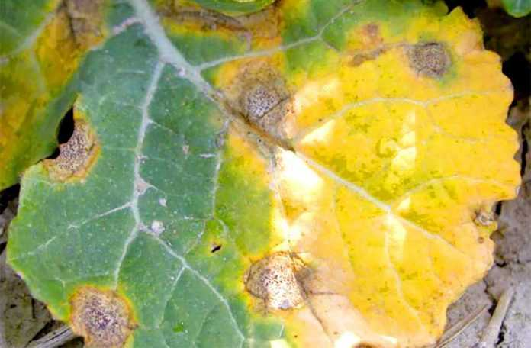В разі затяжної теплої осені доречно використовувати ретарданти, або фунгіциди із ретардантною дією. У період 2-4 листки-утворення розетки озимого ріпаку за появи перших ознак розвитку таких хвороб, як альтернаріоу, фомоз, циліндроспоріоз, пероноспорпоз, гнилі – застосовують фунгіциди на основі діючих речовин: азоксистробін, алюмінію фосфіт, боскалід, дифеноконазол, дімоксістробін, ізопіразам, метконазол, паклобутразол, пікоксістробін, протіоконазол, прохлораз, тебуконазол, тіабендазол, тіофанатметил, флуопірам, флутріафол, фосфориста кислота, ципроконазол, цифлуфенамід та інших згідно рекомендацій, передбачених Переліком пестицидів і агрохімікатів, дозволених для використання в Україні. В період фази 3-7 листків культури для запобігання її переростання, підвищення стійкості до екстремальних погодних умов, покращення перезимівлі та контролю розвитку хвороб проводять інгібування росту листя шляхом обприскування регуляторами росту або фунгіцидами, що мають ретарданті властивості.

**Всі роботи з обмеження чисельності шкідливих організмів необхідно проводити при перевищенні ЕПШ та лише дозволеними  препаратами згідно з Реєстром. До роботи з пестицидами і агрохімікатами допускаються лише ті особи, які пройшли медогляд, навчання та мають Посвідчення на право роботи з пестицидами. При роботі з засобами захисту рослин слід дотримуватись Державних санітарних правил та норм ДСанПіН 8.8.1.2.3.4-000-200.**